NEUVIÈME RÉUNION ORDINAIRE DE LA OEA/Ser.W/XIII.6.9
COMMISSION INTERAMÉRICAINE DE L’ÉDUCATION CIDI/CIE/doc. 12/21
Du 18 au 19 novembre 2021 11 novembre 2021
Washington, D.C., États-Unis d’Amérique Original: espagnol
RÉUNION VIRTUELLE

RÉSUMÉ EXÉCUTIF

Vers une culture d’accessibilité numérique: Expériences et défis en matière d’éducation des personnes handicapées en période de pandémie

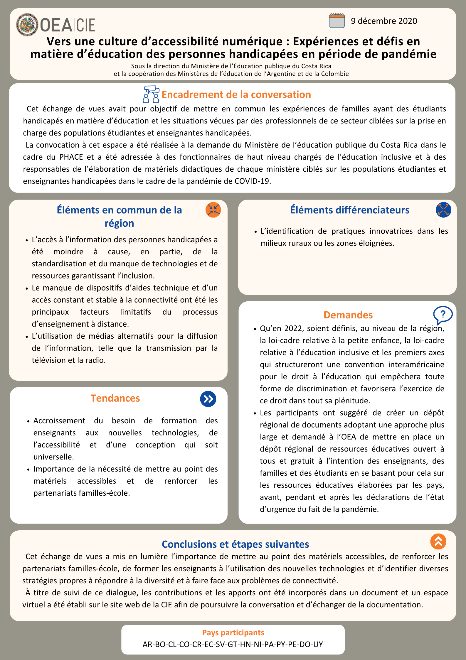

Accès à l’intégralité du document:
Espagnol
Anglais
CIDED00229F01

